**Звіт до лабораторної роботи №10. Виконав роботу Долгіх Дмитрій 1-10**

**Тема:** Кортежі. Множини. Словники  
**Мета:** Набути навичок створення програм для обробки даних з використанням кортежів, множин і словників.

**Хід виконання роботи**

**Завдання 1. Робота з кортежами**

**Умова:** Кортеж містить 7 випадкових цілих чисел і 4 випадкових дійсних числа. Необхідно утворити новий кортеж із найбільшого цілого і найбільшого дійсного чисел.

**Код:**

**1.** Генеруємо 7 випадкових цілих чисел.

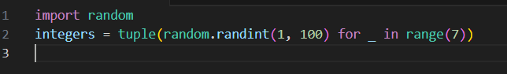

**2**. Генеруємо 4 випадкових дійсних числа.



**3**. Знаходимо максимальні значення серед цілих і дійсних чисел.

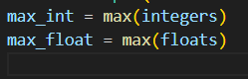

**4.** Формуємо новий кортеж з максимальних чисел.



**5.** Виведення результатів.

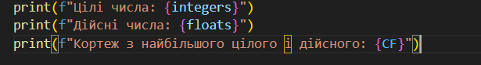

**Результат виконання:**

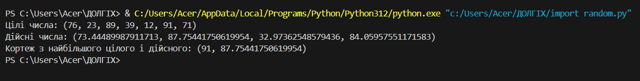

#### ****Завдання 2. Робота з множинами****

**Умова:** Множина A3 містить перші 100 чисел, які кратні 3. Множина A4 містить перші 100 чисел, кратних 4. Необхідно вивести всі числа з цих множин, які діляться на 12.

**Код:**

**1.** Створення множин чисел, кратних 3 та 4.

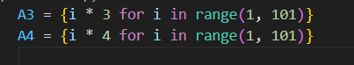

**2.** Знаходимо спільні числа, що діляться на 12.



**3**. Виведення результатів .



**Результат виконання:**



#### ****Завдання 3. Робота зі словниками****

**Умова:** У словнику записано дані про населення США, Канади та Мексики. Необхідно:

1. Відсортувати дані за зростанням населення.
2. Вивести назву країни з найменшим населенням.

**Код:**

**1.** Словник з даними про населення.

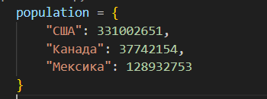

**2. Сортуємо словник за значеннями населення.**



**3.** **Виведення відсортованих даних.**

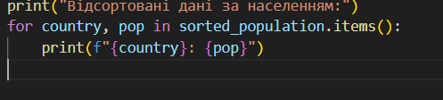

**4**. **Виведення країни з найменшим населенням** .

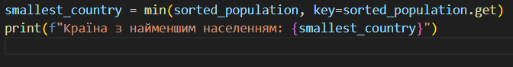

**Результат виконання:**

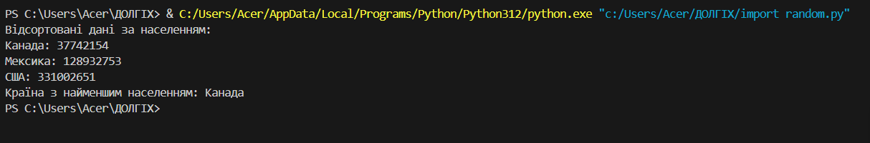

**Висновки**

У ході виконання лабораторної роботи я набув навичок роботи з основними структурами даних у Python:

1. **Кортежі** використовуються для зберігання незмінних послідовностей, що дозволяє оптимізувати роботу програми.
2. **Множини** дозволяють швидко виконувати операції з унікальними елементами, що корисно для перевірки належності та перетинів.
3. **Словники** забезпечують швидкий доступ до даних за ключами та зручні для зберігання асоційованих даних, як-от населення країн.

Ці знання важливі для написання ефективних програм, що потребують роботи з великими обсягами даних.